

Pozvánka na členskou schůzi Open Cycling Academy z.s.

Z pověření výkonného výboru OCA si dovoluji Vás pozvat na členskou schůzi Open Cycling Academy z. s..
Termín: 25.11.2026 (středa)
Místo: Fakulta stavební, Veveří 331/95, Budova B přízemí, místnost B105 – první vchod od zastávky Rybkova z ulice Veveří
Příchod a prezentace: od 18:00 hod
Začátek schůze: 18:15 hod

Program:
- Zahájení schůze (Aleš Řehoř, předseda)
- Volba řídícího schůze, zapisovatele a kontrolní komise
- Informace ze sportovní činnosti 2026 (Lukáš PETR, hlavní trenér)
- Informace o plánu sportovní činnosti na rok 2027 (Lukáš PETR, hlavní trenér)
- Návrh členů výkonného výboru OCA
- Volba členů výkonného výboru OCA
- Diskuze
- Závěr

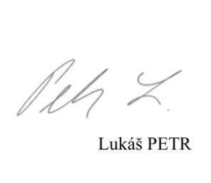

V Brně, 23.10.2026 …………………………….
Lukáš PETR, hlavní trenér

